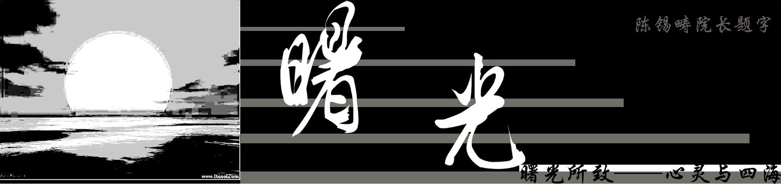


生命幻想曲

把我的幻影和梦，放在狭长的贝壳里
柳枝编成的船篷，还旋转着夏蝉的长鸣
拉紧桅绳，风吹起晨雾的帆
我开航了，没有目的
在蓝天中荡漾，让阳光的瀑布洗黑我的皮肤
太阳是我的纤夫，他拉着我
用强光的绳索，一步步
走完12小时的路途
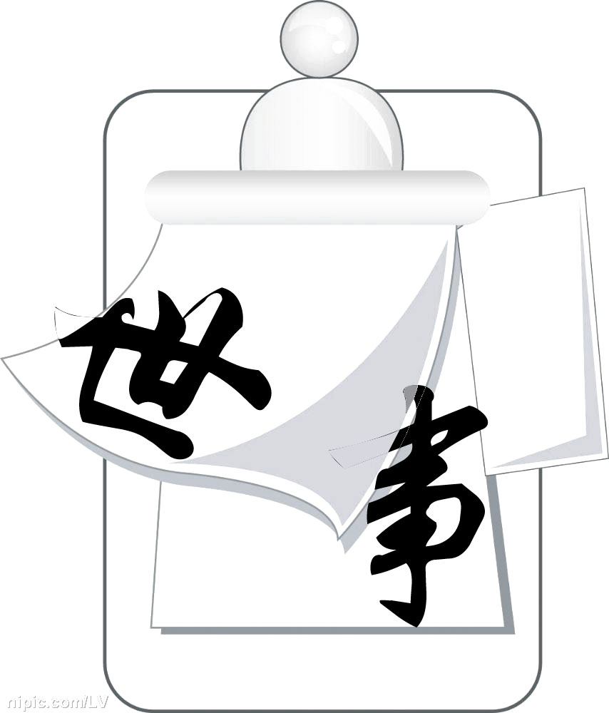
我被风吹的向东向西，太阳消失在暮色里
黑夜来了，我驶向银河的港湾
几千个星星对我看着，我抛下了
新月--黄金的锚
天微明
海洋挤满阴云的冰山，碰去着
轰隆卤....雷鸣电闪，我到哪里去啊？
宇宙是这样的无边，用金黄的麦秸
组成摇篮，把我的灵魂与心
放在里边，装好纽扣的车轮
让时间拖着
去问候世界......

成长是一段稚心的疼痛，不计后果的那段，叫做青春。成长中，我们总是要经历深刻而沉痛的磨练，才能一步一步长大，长成无人能伤害，坚不可摧的模样。就像如今的我，不管遇到什么困难，即使披荆斩棘，也会勇往直前。 ——关于成长的事
寄语：
生活如一段录音，倾听午夜的独白，纵情灵魂的舞蹈；记忆如一截儿歌，纯真绚烂的往事，珍藏曾经的童谣；命运如一株蒿草，笑看天空的变幻，固守无助的孤傲；抗争如一炉焦炭，灼痛世俗的目光，驱赶生命的奔跑。路犹在，心犹跳，切莫轻言放弃，只为生活的渴望，儿时的梦想，命运的芬芳，挺立的坚强。

- 3月13日下午四时，以“规划未来 精彩人生”为主题的郑州旅游职业学院首届学生职业生涯规划大赛启动仪式在信息中心一楼报告厅举行。学院全体班主任、辅导员和100余名学生代表参加启动仪式，院长樊豫陇教授、副院长徐永清出席。
- 3月15日，郑州旅游职业学院2012 “文明新风 魅力旅院”青春风采大赛完美落幕。
- 3月16日，我院35名青年志愿者到城东路五里堡敬老院为孤寡老人们送温暖、献爱心。
- 3月18日上午9时，由河南省旅游局和河南省教育厅联合主办的“2012河南省旅游人才交流大会”在我院体育馆开幕。
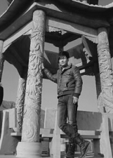
引子：王亚飞－机电系11级数控一班的学生，学生党员，学生会干部，曲艺社成员。在参加演讲比赛获得第三名，在本院辩论赛曾获得最佳辩手，在班干培训中被评为优秀干部。
1.记者：你觉得进入学生会我很荣幸，进入学生会可以提高个人的创新能力，自我管理能力。提高个人素质修养，给我一个提高自我的平台，作为学生干部，首先明白自己是一名学生然后是干部，我是一名学生进入学生会是为了服务同学们，就应该脚踏实地地去做，一心一意位同学们服务。
记者：作为一名大学生，平时你要参加的社团和各种活动，你是如何安排时间的？
王亚飞：平时上课认真学习，在课堂上把问题解决完，在课外时间去办公室把自己的工作做完，去社团提高自己，这样的大学生活我觉得很充实。
3：记者：你平时都会参加哪些活动？
王亚飞：我平时会积极参加学院组织的任何活动，尤其是文艺类的。这样可以增长见识，让自己更好的展现自己，并不断提高，我也比较喜欢舞台，同时也感谢老师们能给我这个展示自我的平台。
前进需要勇气，拐弯需要智慧
从每个人成长的轨迹来看，人生天地间，路路九曲弯。从来没有笔直的。
爱因斯坦曾说，人的最高本领是适应客观条件的能力，达尔文说的更透彻，适者生存，他们说的适，就是适应顺应，用通俗的话说，就是会拐弯。拐弯在人生的字典里，是个关键词，由于每个人对这个词理解，掌握，个运用的水平不同，就出现啦愿不愿，会不会，善不善拐弯的多种情形，由此就造成了千差万别的人生。演绎出五彩缤纷的世界，我想如果用英文大写字母来表达，可以分出若干种类型。
一是用字母V来表示拐弯的意义，这是一种迂回型的拐弯，是形退实进。左边的一半，代表向下，右边的一半，代表向上。从右边的趋势来说，本应向下，但到底部终止了，有改为向上，这是一种消极状态向积极状态的转折，许多人和事都是这样由挫折走向成功。北大著名教授季羡林，文革时勒令守楼听电话，这对别人来说能是无法忍受的屈辱，可季老师却在困境中发现了有利因素，便利用三年看大门的时间，翻译了280万字的印度史诗，（罗摩衍那）宏篇巨著，为中国翻译史我中印文化交流建起了一座丰碑。
二是把拐弯用字母N来表示。这种拐弯和V有点相似，但又不完全相同，它是表示人们按既定的道路和方向前进时，原路走不通，必须拐弯，但这个弯不是原来的起点，而是另一个新的拐点。
学会拐弯，不只是转换思路的小方法，更是指引人生方向的智慧。

